# 消防温馨提示：中秋将至，请注意消防安全！

[福建消防](javascript:void(0);) 2019-09-11 19:37 发表于福建



但愿人长久

千里共婵娟





中秋佳节即将来临，旅游、住宿、餐饮、娱乐等场所人员密集，为确保节日期间消防安全，福建消防根据季节火灾特点和规律，发布“中秋节”假期消防安全知识提示，提醒公众提高消防安全意识，共创平安祥和的消防安全环境。

**中秋防火小贴士**



亲友团聚互送祝福，欢聚同时注意防火。教育家中小孩不玩火，不乱扔火种。



**中秋防火小贴士**



中秋佳节探望长辈，请检查并消除老人身边的火灾隐患，检查家用电器、燃气安全，教会老人紧急时的报警、疏散方法。



**中秋防火小贴士**



中秋假期驾车出游，要提前检查车辆电路、油路，查看车载灭火器是否过期失效；乘坐客车、火车、轮船等各类交通工具时，不携带汽油、柴油、酒精、烟花爆竹等易燃易爆危险品，并及时提醒、制止别人的危险行为



**中秋防火小贴士**

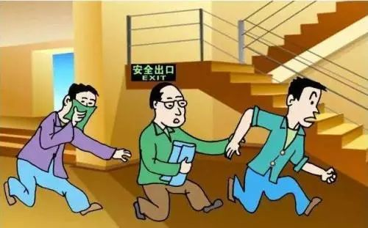

中秋节期间，您和家人到公共场所活动要注意消防安全，要留意安全出口位置，遇到火情，辨明方向，要从最近的出口迅速有序逃生。



**中秋防火小贴士**



中秋佳节，机关、团体、企事业单位要严格落实消防安全主体责任，全面开展防火巡查检查，严格消防设施、用火用电、大型活动管理，及时消除火灾隐患，制定应急消防预案并加强演练。



**中秋防火小贴士**

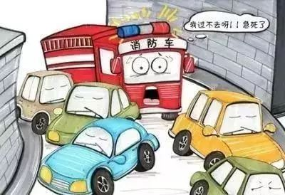

严禁占用、堵塞或封闭安全出口、疏散通道和消防车通道，严禁设置妨碍消防车通行和火灾扑救的障碍物。发现身边火灾隐患和消防违法违章行为，请及时拨打96119进行举报投诉。

IMG_275